MEMORIAL DESCRITIVO
E
ESPECIFICAÇÕES
TÉCNICAS
DOS SERVIÇOS

SERVIÇO: REFORMA DA ESCOLA MUNICIPAL EVA FERNANDES CALDEIRA

ENDEREÇO: RUA. SÃO MARCOS, 374 - IMACULADA DA CONCEIÇÃO, SARZEDO - MG, 32450-000

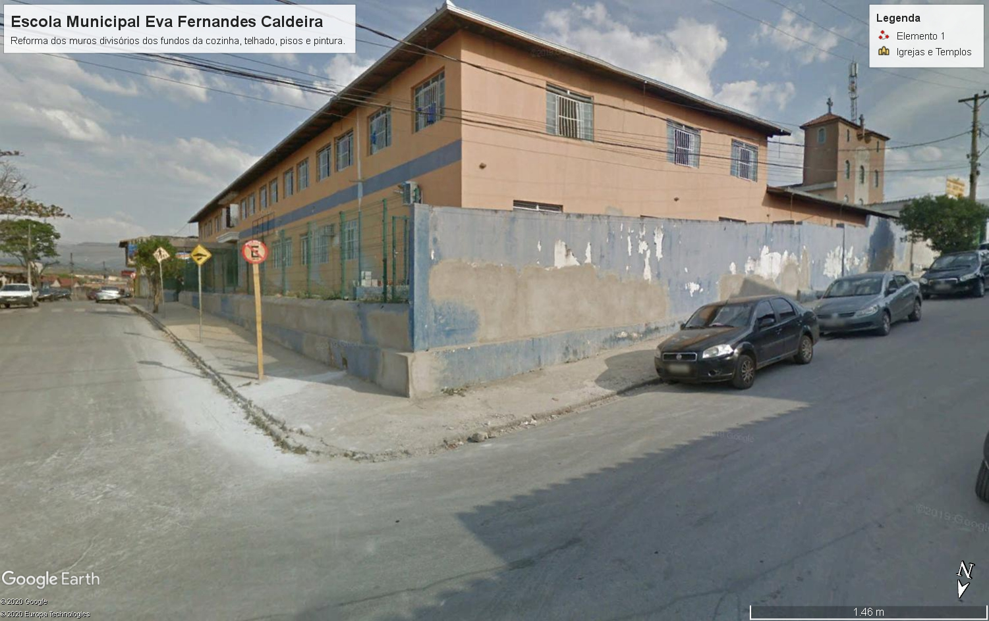
MEMORIAL DESCRITIVO

ESPECIFICAÇÕES TÉCNICAS DOS SERVIÇOS

O presente memorial descreve os métodos construtivos a serem utilizados na Reforma da Escola Municipal Eva Fernandes Caldeira que será realizado na RUA. SÃO MARCOS, 374 - IMACULADA DA CONCEIÇÃO, SARZEDO - MG, 32450-000, em Sarzedo. Este memorial deverá ser observado antes do início dos serviços e rigorosamente cumprido, em conformidade com a planilha orçamentária da obra, cronograma físico-financeiro, croqui e demais documentos integrantes.

CONDIÇÕES GERAIS

1. Todos os serviços estão sujeitos à fiscalização e aprovação da Secretária de Obras de Sarzedo (SMOU), que verificará a qualquer tempo, e para isso terá livre acesso ao local dos serviços. A FISCALIZAÇÃO poderá a qualquer momento, rejeitar qualquer material que julgar em desacordo com o projeto, memorial e planilhas.

2. A CONSTRUTORA obriga-se a retirar do recinto das obras os materiais porventura impugnados pela FISCALIZAÇÃO.

3. A CONSTRUTORA obriga-se a corrigir por conta própria, e sem ônus para a PREFEITURA, qualquer serviço que apresente defeitos ou vícios, devido ao emprego de material impróprio ou rejeitado pela SMOU, deficiência de mão-de-obra, etc.

5. É de inteira responsabilidade da CONSTRUTORA, na obra no que concerne à higiene e à observância às Normas de Segurança do Trabalho nas atividades de construção civil.

6. Deverá ser mantido pela CONTRATADA, perfeito e ininterrupto, serviço de vigilância, cabendo-lhe toda responsabilidade por qualquer dano decorrente de negligência durante a execução da obra, até sua entrega definitiva.

7. A CONTRATADA deverá manter na obra, pessoal capacitado e compatível, de maneira que a execução dos serviços não sofra interrupções até sua conclusão.
8. Se as circunstâncias ou condições locais tornarem porventura aconselháveis a substituição de alguns dos materiais ou serviços, por outros equivalentes, esta substituição só poderá ser efetuada mediante expressa autorização por escrito pela SMOU.

9. A CONTRATADA será responsável integralmente por danos causados a terceiros decorrentes de sua negligência, imperícia ou omissão durante a execução dos serviços.

10. Todos os materiais a serem empregados nos serviços, deverão ser novos, comprovadamente de 1ª qualidade e satisfazer rigorosamente as especificações do presente edital.

11. Os ajustes de cotas, bem como qualquer alteração do projeto, devido a fatores imprevisíveis, só poderão ser determinados em acordo com a SMOU.

12. Todo o serviço referente a qualquer das instalações deverá ser executado por profissional habilitado e as ferragens e ferramental devem ser de utilização apropriada e adequada ao material aplicado.

13. A execução dos serviços deverá obedecer às prescrições contidas na ABNT peculiares a cada tipo de serviço.

14. A CONTRATADA deverá obedecer rigorosamente às prescrições e recomendações dos fabricantes dos materiais empregados.

2– PRELIMINARES

  - PLACA DE OBRA
Deverá ser confeccionado em chapa metálica galvanizada, medindo 3,00 m de largura por 1,50 m de altura, ser afixada em pontaletes de madeira ou metálico, seguindo os padrões de cores, dizeres, logotipos e detalhes fornecidos pela Secretária de Obras.
Deverá também ser afixada em local de fácil acesso e melhor visibilidade possível.

3 - DEMOLIÇÃO

3.1 DEMOLIÇÃO DE ALVENARIA
A contratada deverá realizar demolição de alvenaria de tijolo cerâmico sem aproveitamento do material, inclusive afastamento.

3.2 DEMOLIÇÃO DE CONCRETO
A contratada deverá executar demolição de concreto armado, inclusive afastamento do material proveniente da demolição até caçamba.

3.3 DEMOLIÇÃO DE PAVIMENTO DE CONCRETO
A Empresa responsável pela execução dos serviços deverá realizar demolição de pavimento de concreto (execução, incluindo a remoção do material demolido até caçamba).

3.4 DEMOLIÇÃO DE PISO CERÂMICO
A contratada deverá realizar demolição de revestimento cerâmico, ladrilho hidráulico inclusive afastamento, remoção do material demolido até caçamba.

3.5 TRANSPORTE DE MATERIAL
Durante execução da atividades a contratada deverá realizar o transporte de material de qualquer natureza carrinho de mão dmt <= 50 m, para local destinado ao descarte desses resíduos gerados durante a reforma.

3.6 TRANSPORTE DE MATERIAL
A contratada deverá realizar o transporte de material proveniente da reforma em caçamba.

4– MURO

4.1 ESCAVAÇÃO DE TUBULÃO
A contratada deverá realizar escavação manual de tubulão a céu aberto.

4.2 ESCAVAÇÃO MANUAL DE VALA
Durante a execução do muro a contratada deverá executar escavação manual de valas em solo, com altura de 0 a 1,50 m.

4.3 FORMA DE MADEIRIT
A contratada deverá fornecer forma plana de Madeirit (execução, incluindo desforma, fornecimento e transporte de todos os materiais).

4.4 ARMAÇÃO DE AÇO
A contratada deverá fornecer armação de aço tipo ca-50 (execução, incluindo preparo, dobragem, colocação nas formas e transporte de todos os materiais).

4.5 CONCRETO ESTRUTURAL
A contratada deverá fornecer concreto estrutural, preparado em obra com betoneira, controle "a", com fck 25 mpa, brita nº (1), consistência para vibração (fabricação).

4.6 ALVENARIA DE BLOCO DE CONCRETO CHEIO
A contratada deverá executar alvenaria de bloco de concreto cheio com armação, em concreto com fck 15mpa, esp. 19cm, para revestimento, inclusive argamassa para assentamento (detalhe d - caderno seds).

4.7 ALVENARIA DE VEDAÇÃO
A contratada deverá executar alvenaria de vedação com tijolo cerâmico furado, esp. 14cm, para revestimento, inclusive argamassa para assentamento.

4.8 CHAPISCO
A contratada deverá executar chapisco de paredes com argamassa 1:3 cimento e areia esp. 5mm aplicado em alvenaria/estrutura de concreto com colher, preparo mecânico, conforme fiscalização.

4.9 REBOCO
A contratada deverá executar reboco com argamassa, traço 1:7 (cimento e areia), esp. 20mm, aplicação manual, preparo mecânico.

4.10 PINTURA ACRILICA
A contratada deverá realizar e fornecer material para a preparação de paredes para posterior aplicação de pintura acrílica em parede, duas (2) demãos, exclusive selador acrílico e massa acrílica/corrida (pva).

4.11 CHAPIM METÁLICO
A contratada deverá executar em muro chapim metálico, com pingadeira, chapa galvanizada nº 24, desenvolvimento = 35 cm.

5 – DRENAGEM

5.1 LIMPEZA MANUAL DE VEGETAÇÃO
A contratada deverá realizar limpeza manual de vegetação em terreno com enxada.af_05/2018.

5.2 ESCAVAÇÃO MANUAL DE VALA
Durante a execução a contratada deverá executar escavação manual de valas em solo, com altura de 0 a 1,50 m.

5.3 DRENO
Durante execução da drenagem a contratada deverá executar dreno tipo a, areia grossa, brita 2, tubo concreto poroso d = 15 cm, l = 50 cm, inclusive escavação e bota fora.

5.4 TUBO PVC RÍGIDO
A contratada deverá realizar o fornecimento e assentamento de tubo pvc rígido, esgoto, pbv - série normal, dn 100 mm (4"), inclusive conexões.

5.5 CAIXA DE DRENAGEM
Deverá ser executado caixa de drenagem de inspeção/passagem em alvenaria (40x40x60cm), revestimento em argamassa com aditivo impermeabilizante, com tampa em grelha, inclusive escavação, reaterro e transporte e retirada do material escavado (em caçamba).

5.6 ATERRO COMPACTADO
Deverá ser executado aterro compactado com placa vibratória.

5.7 PASSEIO DE CONCRETO
A contratada deverá executar passeios de concreto e = 6 cm, fck = 10 mpa, junta seca.

6 – PISO

6.1 REGULARIZAÇÃO DE TERRENO
Deverá ser executada regularização e compactação de terreno com placa vibratória.

6.2 CONTRAPISO
A contratada deverá executar contra piso desempenado com argamassa, traço 1:3 (cimento e areia), esp. 50mm.

6.3 REVESTIMENTO CERÂMICO
A contratada deverá executar revestimento com cerâmica aplicado em piso, acabamento esmaltado, ambiente externo (antiderrapante), padrão extra, dimensão da peça até 2025 cm2, pei iv, assentamento com argamassa industrializada, inclusive rejuntamento.

7 – TELHADO

7.1 REMOÇÃO DE TELHA
Durante a reforma do telhado a contratada deverá remover as telhas onduladas de fibrocimento, inclusive afastamento e empilhamento em local adequado.

7.2 COBERTURA EM TELHA METÁLICA
A contratada deverá fornecer cobertura em telha metálica galvanizada trapezoidal, tipo simples, esp. 0,50mm, acabamento natural, inclusive acessórios para fixação, fornecimento e instalação.

7.3 ESTRUTURA METÁLICA
A contratada deverá fornecer, fabricar, transportar e montar estrutura metálica para telhado sobre laje para telhas metálicas, inclusive pintura primer.

7.4 CALHA
A contratada deverá fornecer calha de chapa galvanizada nº. 22 gsg, desenvolvimento = 50 cm.

7.5 RUFO
A contratada deverá fornecer rufo e contra-rufo de chapa galvanizada nº. 24, desenvolvimento = 25 cm.

7.6 CONDUTOR DE AP
A contratada deverá fornecer condutor de ap do telhado em tubo pvc esgoto, inclusive conexões e suportes, 75 mm.

8 –TOLDO

8.1 TOLDO
A contratada deverá fornecer mão de obra e material para fabricação e instalação de toldo.

9 – LIMPEZA

9.1 LIMPEZA GERAL DA OBRA
A obra somente poderá ser entregue se estiver em perfeito estado de limpeza, conservação e funcionamento. Deverão ser retiradas todas as manchas (gotas) de tintas e detritos provenientes da reforma.

IMPORTANTE: TODOS OS MATERIAIS RETIRADOS DEVEM SER ENTREGUES NO PÁTIO DA SECRETARIA MUNICIPAL DE OBRAS PELA EMPRESA CONTRATADA.

___________________________________________________
Renato Pereira da Costa – Crea 58.437/D
Engenheiro Responsável

___________________________________________________
Pedro Henrique Ramalho dos Santos
Auxiliar de elaboração (Estagiário Eng. Civil)

Sarzedo, 09 de Novembro de 2020.

